**5.1 클래스 다이어그램**

이번 단락에서는 유스케이스의 기술로부터 본 프로젝트를 구현할 객체와 클래스를 표현하기 위해 클래스 다이어그램(Class Diagram)을 포함한다. 클래스 다이어그램과 각 클래스에 대한 명세를 보여준다.

본 프로젝트에서 사용하는 주요 클래스는 ‘MainActivity’, ‘AzureJDBC’, ‘onMapReadyCallback', ‘onInfoWindowClickListener’, ‘PlaceData’, ‘PlaceRepasitory’이다. 아래의 **Figure 3**는 해당 프로젝트의 클래스 다이어그램이다.

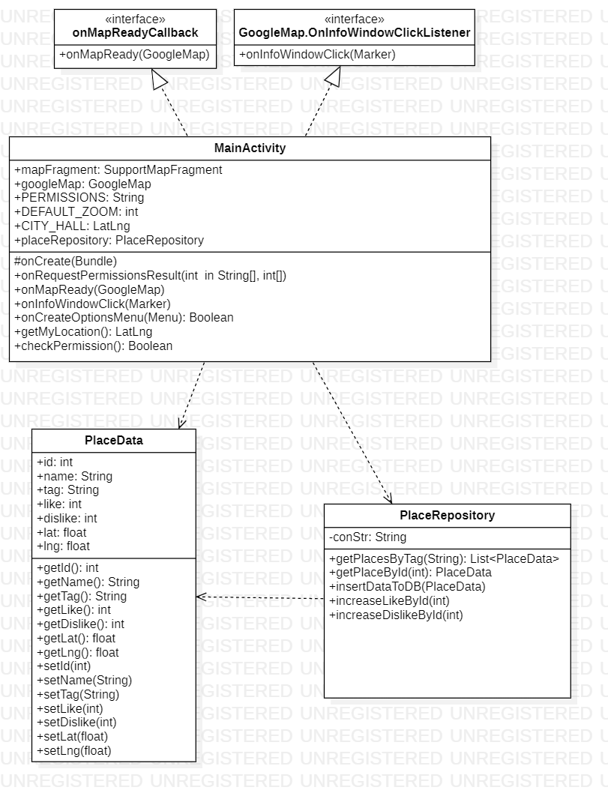

**Figure 3: 클래스 다이어그램**

아래의 Table 9 ~12 는 각 클래스의 명세이다.

|  |  |
| --- | --- |
| **MainActivity** | |
| +mapFragment: SupportMapFragment  +googleMap: GoogleMap  +PERMISSIONS[]: String (배열 [ ] 추가?)  +DEFAULT_ZOOM: Int  +CITY_HALL: LatLng | 지도 연결을 위한 변수  구글맵 객체 변수  요청할 권한을 저장할 배열  지도 zoom의 정도 상수 변수  지도의 디폴트 시작장소 좌표 값 |
| #onCreate(Bundle): void  +onRequestPermissionsResult(int, String, int): void  +onMapReady(GoogleMap): void  +onInfoWindowClick(Marker): void  +onQueryTextSubmit(String): Boolean  +onQueryTextChange(String): Boolean  -getMyLocation(): LatLng  -checkPermission(): Boolean | Permission 결과 확인 메소드  구글맵 생성 콜백 메소드  마커 정보창 출력 메소드  입력한 검색을 query로 받는 메소드  텍스트 입력 변경시 마커 보여줄 메소드  사용자 위치 좌표 값 가져오기  권한 여부 확인 메소드 |

**Table 9: C1. MainActivity**

**5.1.1 MainActivity**

MainActivity는 앱 실행시 최초로 보이는 Activity이며, 안드로이드 스튜디오에서 자동으로 생성되는 템플릿 코드에서 MainActivity각 최초 실행되도록 지정되어 있다.

**Attribute :**

+mapFragment: SupportMapFragment - 지도 연결을 위한 SupportMapFragment변수

+googleMap: GoogleMap - 구글맵 객체 변수

+PERMISSIONS[ ]: String - 요청할 권한을 저장할 배열

+DEFAULT_ZOOM: Int - 지도 zoom의 정도를 나타내는 상수 변수이다.

+CITY_HALL: LatLng – 앱을 실행했을 때 보여지는 지도의 시작장소 디폴트 좌표 값

**Operation :**

#onCreate(Bundle): void – 액티비티(Activity)가 앱에서 처음으로 생성될 때 딱 한번 실행되며 xml파일과 연결하기 위한 메소드

+onRequestPermissionsResult(int, String, int): void - Permission 결과 확인 메소드

+onMapReady(GoogleMap): void - 구글맵 생성 콜백 메소드

+onInfoWindowClick(Marker): void - 마커 정보창 출력 메소드

+onQueryTextSubmit(String): Boolean - 입력한 검색을 query로 받는 메소드

+onQueryTextChange(String): Boolean - 텍스트 입력 변경시 마커 보여줄 메소드

-getMyLocation(): LatLng - 사용자 위치 좌표 값 가져오기

-checkPermission(): Boolean - 권한 여부 확인 메소드

|  |  |
| --- | --- |
| **AzureJDBC** | |
| +conStr: String  +SQL: String  +in: InputStreamReader  +br: bufferedReader  +con: Connection  +stmt: Statement  +rs: ResultSet |  |
|  |  |

**Table 10: C2. AzureJDBC**

**5.1.2 AzureJDBC**

AzureJDBC 클래스에서 Azure SQL Database에 정보를 저장하고 검색한다. JDBC는 기존 관계형 데이터베이스에 연결하는 표준 Java API이다.

**Attribute :**

+conStr: String

+SQL: String

+in: InputStreamReader

+br: bufferedReader

+con: Connection

+stmt: Statement

+rs: ResultSet

|  |  |
| --- | --- |
| <<interface>>  **onMapReadyCallback** | |
| +onMapReady(GoogleMap) | 지도 뷰 생성, 마커를 생성할 메소드 |

**Table 11: C3. onMapReadyCallback**

**5.1.3 onMapReadyCallback**

지도 객체를 얻기 위해 ‘onMapReadyCallback' 인터페이스를 구현하여 onMapReady 메소드를 오버라이딩 하여 GoogleMap 객체의 핸들을 가져온다.

**Operation :**

+onMapReady(GoogleMap) – 지도 객체를 사용할 수 있을 때, 매개변수로 GoogleMap 객체가 전달되어 지도 뷰를 생성하고, 마커를 생성하는 메소드

|  |  |
| --- | --- |
| <<interface>>  **OnInfoWindowClickListener** | |
| +onInfoWindowClick(Marker) | 정보창 클릭 메소드 |

**Table 12: C4. OnInfoWindowClickListener**

**5.1.4 onInfoWindowClickListener**

onInfoWindowClickListener 인터페이스를 구현하여 onInfoWindowClick 메소드를 오버라이딩 하여 정보 창의 클릭 이벤트를 수신한다..

**Operation :**

+onInfoWindowClick(Marker) – 마커 정보 창의 클릭/탭 이벤트에 대한 메소드

|  |  |
| --- | --- |
| **PlaceData** | |
| +id: int  +name: String  +tag: String  +like: int  +dislike: int  +lat: float  +lng: float | ID  이름  태그  ‘좋아요’ 수  ‘싫어요’ 수  위도  경도 |
| +getID(): int  +getName(): String  +getTag(): String  +getLike(): int  +getDislike(): int  +getLat(): float  +getLng(): float  +setId(int)  +setName(String)  +setTag(String)  +setLike(int)  +setDislike(int)  +setLat(float)  +setLng(float) | Id 가져오기 메소드  이름 가져오기 메소드  태그 가져오기 메소드  ‘좋아요’ 수 가져오기 메소드  ‘싫어요’ 수 가져오기 메소드  위도 값 가져오기 메소드  경도 값 가져오기 메소드  Id 설정하기 메소드  이름 설정하기 메소드  태그 설정하기 메소드  ‘좋아요’ 수 설정하기 메소드  ‘싫어요’ 수 설정하기 메소드  위도 값 설정하기 메소드  경도 값 설정하기 메소드 |

**Table 13: C5. PlaceData**

**5.1.4 PlaceData**

데이터베이스에 저장될 값들의 변수와, 값들을 가져오거나 설정하기 위한 메소드들을 정의한다.

**Attribute :**

+id: int – id값 변수

+name: String – 이름 변수

+tag: String – 사용자가 지정한 태그 변수

+like: int – 태그에 대해 사용자가 평가한 ‘좋아요’ 수를 나타내는 변수

+dislike: int – 태그에 대해 사용자가 평가한 ‘싫어요’ 수를 나타내는 변수

+lat: float – 위도 좌표 값 변수

+lng: float – 경도 좌표 값 변수

**Operation :**

+getID(): int - Id 가져오기 메소드

+getName(): String - 이름 가져오기 메소드

+getTag(): String - 태그 가져오기 메소드

+getLike(): int - ‘좋아요’ 수 가져오기 메소드

+getDislike(): int - ‘싫어요’ 수 가져오기 메소드

+getLat(): float - 위도 값 가져오기 메소드

+getLng(): float - 경도 값 가져오기 메소드

+setId(int) - Id 설정하기 메소드

+setName(String) - 이름 설정하기 메소드

+setTag(String) - 태그 설정하기 메소드

+setLike(int) - ‘좋아요’ 수 설정하기 메소드

+setDislike(int) – ‘싫어요’ 수 설정하기 메소드

+setLat(float) - 위도 값 설정하기 메소드

+setLng(float) - 경도 값 설정하기 메소드

|  |  |
| --- | --- |
| **PlaceRepository** | |
| -conStr: String | 데이터베이스와 연결하기 위해 필요한 설정들이 들어 있는 문자열 |
| +getPlacesByTag(String): List<PlaceData>  +getPlaceById(int): PlaceData  +insertDataToDB(PlaceData)  +increaseLikeById(int)  +increaseDislikeById(int) | Id와 일치하는 행의 ‘like’칼럼을 1증가  Id와 일치하는 행의 ‘dislike’칼럼을 1증가 |

**Table 14: C6. PlaceRepository**

**5.1.5 PlaceRepository**

데이터베이스에 저장될 값들의 변수와, 값들을 가져오거나 설정하기 위한 메소드들을 정의한다.

**Attribute :**

-conStr: String - 데이터베이스와 연결하기 위해 필요한 설정들이 들어 있는 문자열

**Operation :**

+getPlacesByTag(String): List<PlaceData> -

+getPlaceById(int): PlaceData -

+insertDataToDB(PlaceData) -

+increaseLikeById(int) – id와 일치하는 행에 있는 ‘Like’컬럼을 1 증가 하는 메소드이다. 쿼리문을 객체 생성할 때 입력으로 넣으며 PreparedStatement 객체는 DB와 연결되어 있고 연결된 DB에 PreparedStatement 객체 안에 내장되어 있는 쿼리문을 실행한다.

+increaseDislikeById(int) - id와 일치하는 행에 있는 ‘DisLike’컬럼을 1 증가 하는 메소드이다. 쿼리문을 객체 생성할 때 입력으로 넣으며 PreparedStatement 객체는 DB와 연결되어 있고 연결된 DB에 PreparedStatement 객체 안에 내장되어 있는 쿼리문을 실행한다.